ESTUDIO TRASLACIONAL DE NUEVA CLASE DE RADIOLIGANDO
[¹⁷⁷LU]LU-SIBUDAB, EN CANCER DE PROSTATA CASTRACIÓN RESISTENTE METASTÁSICO, PROGRESIVO A TERAPIAS CONVENCIONALES

Heinz Nicolai², Rene Fernández¹, Vasko Kramer^{1,3}, Cristian Soza-Ried ^{1,3,4}, Cristina Müller⁵, Korbinian Krieger⁵, Philipp Ritt ⁶, Konstantin Zhernosekov⁶, Roberto Estay⁷, Horacio Amaral^{1,3}
¹Positronmed, Santiago, Chile;
²Departamento de Urología, Hospital Clínico San Borja Arriarán, Santiago, Chile;
³Positronpharma SA, Santiago, Chile;
⁴InIstituto de Ciencias Naturales, Universidad de las Américas,, Santiago, Chile;
⁵Center for Radiopharmaceutical Sciences, Paul Scherrer Institut, Villingen, Switzerland;
⁶ITM Oncologics GmbH, Munich, Germany;
⁷ Servicio de Oncología, Hospital Salvador,, Santiago, Chile;

Autor Correspondiente
Dr, med. Heinz Nicolai E.
Departamento de Urología
Hospital Clínico San Borja Arriarán
Santa Rosa 1234
8360160 Región Metropolitana
Santiago, Chile

RESUMEN
INTRODUCCIÓN
La terapia con radioligandos (RLT) de [¹⁷⁷Lu]-PSMA-617 (PluvictoTM; Estudio VISION)(1), mejora la sobrevida global y progresión libre de enfermedad en pacientes con cáncer prostático castración resistente (mCRPC). Para optimizar la farmacocinética, biodistribución y efectos terapéuticos de radioligandos, estudiamos la biodistribución y efectos clínicos de un nuevo radioligando dirigido a PSMA [¹⁷⁷Lu]Lu-SibuDAB, que por su unión a albumina, demostró mayor acumulación tumoral en estudios preclínicos.
MATERIAL Y MÉTODO
Estudio prospectivo, traslacional de biodistribución, seguridad y eficacia de [¹⁷⁷Lu]Lu-SibuDAB, en pacientes mCRPC con progresión a terapias convencionales. 16 pacientes se seleccionan para recibir hasta 4 ciclos de 120-150 mCi (4.5-5.6 GBq) por ciclo cada 8-10 semanas. La dosis exacta de radiación absorbida por órganos y tumor se realizó mediante estudio dosimétrico de imagen SPECT/CT los días 0, 1, 2 y 7. Los coeficientes de actividad tiempo-integradas se obtuvieron con la aplicación Hermes Hybrid Dosimetry. Su seguridad se determinó con biomarcadores y registro de CTCAE v5.0. La eficacia se evaluó mediante antígeno prostático (APE) y PET/CT [¹⁸F]PSMA-1007 al inicio y posterior al último ciclo.
RESULTADOS
[¹⁷⁷Lu]Lu-SibuDAB demostró mayor actividad en tejido tumoral y menor concentración en glándulas salivales. No se reportó xerostomía. En 4 pacientes disminuyó el APE ≥50% y 5 presentaron estabilidad. Se observó anemia G3 en 3 pacientes uno de ellos presentó trombocitopenia G4. La sobrevida global fue 13,9 m.
CONCLUSIÓN
La terapia con [¹⁷⁷Lu]Lu-SibuDAB, fue bien tolerada, presentó un perfil de seguridad favorable y aumentó la dosis absorbida por el tumor, siendo menor en glándulas salivales.
Key words: [¹⁷⁷Lu]Lu-SibuDAB ・ Radioligando ・ Ligando de Albumina・mCRPC ・ Cancer de Próstata・ Dosimetría

INTRODUCCIÓN

El cáncer de próstata es uno de tumores más frecuentemente diagnosticados en el hombre a nivel mundial (2). En Chile, lidera en incidencia y mortalidad, aunque recientes estudios nacionales han demostrado una disminución significativa de la tasa de mortalidad en los últimos años (3). Los pacientes con cáncer de próstata se diagnostican en un estado de enfermedad localizada podrán alcanzar una sobrevivencia sobre el 95% a 5 años, dependiendo del grado de riesgo en que se encuentren, (4)(5). La situación cambia en pacientes con una enfermedad localmente avanzada o metastásica. En nuestro país esa condición fluctúa entre un entre el 31% al 37%l (4) (5). Se estima que un 10-20% de los pacientes que reciben un tratamiento de deprivación androgénica (TDA) tendrán una respuesta transitoria y progresarán a un estado de castración resistente (6). El tratamiento moderno de la deprivación androgénica intensificada ha logrado mejorar la sobrevida libre de progresión de pacientes con cáncer de próstata en estados metastásicos castración resistente (mCRPC) sin embargo, esto dependerá de los factores pronósticos que le acompañe (7).
En el escenario del paciente mCRPC tenemos una nueva modalidad terapéutica cuyo target es el antígeno prostático específico de membrana (PSMA) el cual se encuentra sobreexpresado en las células tumorales() (8) (9).La terapia con radioligandos dirigidos a PSMA es una nueva forma de terapia de precisión, la cual junto con identificar células tumorales que sobreexpresan PSMA puede transportar un radiofármaco como Lutecio (¹⁷⁷Lu) que induce daño al ADN celular. De esta forma se realiza una “endoradioterapia” dirigida a células tumorales que se pueden encontrar en diferentes órganos o sistemas. El primer estudio de seguridad y eficacia fue publicado el 2016 ((10) y con los resultados del estudio Fase III, VISION (NCT03511664) lograron demostrar que pacientes mCRPC tratados con terapia de radioligandos ([¹⁷⁷Lu]-PSMA-617) dirigida a PSMA aumentan la mediana de supervivencia global y la progresión libre de enfermedad de manera significativa en comparación al tratamiento estándar (HR de 0,62; IC del 95 %, 0,52-0,74; p < 0,001) (1). Además, tiene un impacto positivo en la calidad de vida de los pacientes que presentan una alta carga de enfermedad, por lo que [¹⁷⁷Lu]-PSMA-617 (Pluvicto™, Novartis) ha sido recientemente aprobada por la Food and Drug Administration (FDA) y la European Medicines Agency para pacientes con cáncer de próstata metastásico, resistente a la castración (mCRPC), que expresan PSMA y han sido tratados con inhibidores de la vía del receptor de andrógenos (ARPI) y/o quimioterapia.
Continuamente se avanza en el desarrollo de innovaciones para optimizar los resultados de tratamientos basados en radiofármacos. Ejemplo de esto es el realizar modificaciones químicas a los ligandos que permitan beneficiar a pacientes que, dada la heterogeneidad de la enfermedad, aún son refractarios a la terapia. Desde el año 2018 el Instituto Paul Scherrer (PSI), a través de su Centro de Ciencias Radiofarmacéuticas ETH–PSI, ha realizado estudios de diseño y evaluación preclínica de una nueva clase de radioligandos de PSMA que se unen a albumina para lograr una circulación sanguínea más prolongada en el tiempo y así lograr una mayor captación tumoral (11) (12) Sin embargo, la circulación sanguínea prolongada de un radiofármaco también puede derivar en una mayor retención renal, una elevada actividad en el torrente sanguíneo en médula ósea.
El primer estudio traslacional de un nuevo ligando con mayor afinidad a la albumina sérica, empleó [¹⁷⁷Lu]Lu-PSMA-ALB-56. En este estudio realizado por nuestro grupo, se logró demostrar un aumento de la retención del radiofármaco en el tumor (13). Sin embargo, se observó una mayor permanencia en el torrente sanguíneo y en riñón, en comparación a otros radiofármacos como [¹⁷⁷Lu]Lu-PSMA-617 y el [¹⁷⁷Lu]Lu-PSMA-I&T. Aunque el estudio no demostró efectos adversos clínicamente significativos, sinse continuó en el desarrollo de un nuevo concepto modificando ligandos PSMA con ibuprofeno, dada su propiedad de una unión más débil a la albúmina (Albumin-Binding Entity, ABM), buscando mejorar las propiedades farmacocinéticas (PK) del radioligando. La molécula específica es, S-IbuDAB, indicando la presencia de Ibuprofeno y ácido diaminobutírico en su estructura (14). Estudios preclínicos realizados por los investigadores del PSI, Tschan V. (15) y Borgna F. (16)., confirmaron una mayor concentración del radiofármaco [¹⁷⁷Lu]Lu S-Ibu-DAB-PSMA en el tumor y una rápida depuración del torrente sanguíneo y renal (17). Debido a estos buenos resultados preclínicos, se planificó el estudio traslacional de esta publicación, el cual se desarrolló en el centro de Investigación y Desarrollo en PositronMed.

Materiales y métodos

Diseño del estudio y aprobación ética

Estudio prospectivo, abierto, de una sola rama, diseñado para evaluar la biodistribución, la dosimetría (objetivos principales), la seguridad y eficacia preliminares (objetivos secundarios) de [¹⁷⁷Lu]Lu-SibuDAB en pacientes con mCRPC, así como los cambios en la calidad de vida.

El estudio fue aprobado por el comité de ética científico del Servicio de Salud Metropolitano Oriente (Chile) (CEC SSM Oriente, permiso 20210521). Todos los pacientes dieron su consentimiento informado por escrito y todas las investigaciones descritas se llevaron a cabo de conformidad con la Declaración de Helsinki y la normativa local.

Criterios de reclutamiento e inclusión
Se reclutaron candidatos del Hospital Clínico San Borja Arriarán de la Universidad de Chile y de hospitales referentes del área metropolitana de Santiago de Chile.
Se consideró la participación de pacientes con mCRPC en el estudio si (i) la enfermedad se confirmaba mediante PET/TC con [¹⁸F]PSMA-1007, (ii) los niveles de APE aumentaban según los criterios del Grupo de Trabajo 3 sobre Cáncer de Próstata (PCWG3) y (iii) no existían otras opciones de tratamiento disponibles.

Dosimetría
La dosimetría (18) se llevó a cabo basándose en imágenes secuenciales de cuerpo entero por tomografía computarizada de emisión de fotón único (SPECT) /tomografía computarizada (TC) en un equipo Symbia T2 (Siemens Healthineers) y muestreo de sangre venosa de acuerdo con los principios establecidos por el comité de dosimetría de la Asociación Europea de Medicina Nuclear utilizando la implementación de OLINDA/EXM™ disponible en Hermes y según lo publicado por Ritt et al. 1, en resumen se examinó el registro conjunto de imágenes SPECT y TC (Hybrid Dosimetry) por punto temporal para verificar su corrección y se adaptó si era necesario. Los órganos y tejidos analizados incluyeron las glándulas salivales (glándulas parótidas y submandibulares izquierda y derecha), el hígado, el bazo, los riñones (izquierdo y derecho), el cuerpo total y hasta tres lesiones tumorales por paciente seleccionadas por los investigadores. Los volúmenes de interés alrededor de los órganos y las lesiones tumorales se definieron manualmente guiados por TC y se propagaron a todas las imágenes SPECT. La actividad total en el paciente se obtuvo a partir de la suma de todos los recuentos en la SPECT reconstruida.
Se extrajeron muestras de sangre venosa (n = 3 para cada punto temporal) de la vena cubital en los puntos temporales nominales 5, 15, 30 minutos y 1,5, 6, 24, 48 y 168 horas post-inyección (p.i.). La actividad en las muestras se midió utilizando un espectrómetro γ calibrado (Elysia-Raytest, Mucha). La concentración de actividad (kBq/gramo) se obtuvo pesando las muestras de sangre. Para el cálculo de la dosis absorbida se utilizó el software OLINDA (versión 2.2.3, Hermes Medical Solutions, Estocolmo, Suecia) y fantoma estándar de hombre adulto (ICRP89) para el cálculo de la dosis absorbida y los coeficientes de dosis absorbida (ADC). Todas las masas de estructuras/órganos que no se determinaron de forma independiente en las imágenes se escalaron al peso real del paciente.

Eficacia
La eficacia se evaluó mediante mediciones del antígeno prostático específico (APE) en suero en los siguientes rangos de tiempo: una, cuatro a cinco y ocho a diez semanas después de la inyección de cada dosis. Se realizó en un equipo Biograph 64 VISION 450 (Siemens Healthineers) una tomografía por emisión de positrones (PET) / TC pre-terapéutico con [¹⁸F]PSMA-1007 antes de la inclusión, mientras que el PET/TC post-terapéutico con [¹⁸F]PSMA-1007 se realizó entre ocho y diez semanas después de la dosis final, cuando fue posible. Las lesiones en las exploraciones pre y postratamiento se segmentaron con un umbral fijo de valor de captación estandarizado de cuatro, y el volumen tumoral total (TTV) y la captación total de PSMA en la lesión (TLP) se calcularon con un umbral de valor de captación estandarizado máximo (SUVmáx) > 4 en Affinity Viewer 3.0.5 (Hermes Medical Solutions AB, Estocolmo, Suecia). Se realizaron ajustes manuales de manera ad hoc para incluir los sitios de lesiones no detectadas cuando se consideró aplicable. Los resultados de eficacia se interpretaron tal y como se describe en RECIP 1.0, que incluye el APE y el TTV.

Seguridad
Se realizaron hemogramas completos y un panel sanguíneo estándar que incluía testosterona, velocidad de sedimentación globular, tiempo de protrombina, índice internacional normalizado y niveles de fosfatasas alcalinas (FA), alanina aminotransferasa, aspartato aminotransferasa, lactato deshidrogenasa (LDH), glucosa sérica, creatinina sérica, calcio plasmático, fosfato plasmático, nitrógeno ureico en plasma y bilirrubina en plasma (total). Las muestras se obtuvieron una, cuatro a cinco y ocho a diez semanas después de la inyección. Después de cada ciclo, una enfermera, un médico especialista en medicina nuclear y un urólogo evaluaron los eventos adversos, como fatiga, dolor, síntomas digestivos y urológicos, xerostomía y ansiedad. Los eventos adversos fueron registrados por el investigador principal de acuerdo con las directrices de los Criterios Comunes de Terminología para Eventos Adversos (CTCAE) v5.0 (publicadas por los Institutos Nacionales de Salud, el Instituto Nacional del Cáncer y el Programa de Evaluación de Terapias contra el Cáncer).

Calidad de vida
La calidad de vida se evaluó antes de la inclusión y entre cuatro y cinco y entre ocho y diez semanas después de cada dosis utilizando las escalas de valoración QLQ-30 y QLQ-PR25 (EORTC). La escala numérica de valoración del dolor, de 0 (sin dolor) a 10 (el peor dolor posible), se obtuvo los días de la inyección.

Análisis estadístico
El análisis descriptivo se presenta en el formato de media aritmética ± desviación estándar o como valor medio y rango intercuartílico, cuando se indica. Se utilizó la corrección de Bonferroni para las pruebas múltiples. Se utilizó el método de Kaplan-Meier para estimar la supervivencia. Se utilizó un modelo de regresión de Cox, ajustado por LDH, FA, TTV inicial y carga de tratamiento previo, para evaluar múltiples predictores de supervivencia. Para evaluar la variable carga del tratamiento previo, se normalizó en una escala de 0 a 5 un índice definido como la suma de los grados más altos de cada evento adverso dividida por el número de eventos registrados para un paciente (índice de toxicidad/carga total de toxicidad) La hipótesis de riesgo proporcional se comprobó con el método residual de Schoenfeld. Se consideraron estadísticamente significativos los valores p < 0,05. Los análisis estadísticos se realizaron en GraphPad Prism (GraphPad Software LLC, versión 10.1.2) y en el software R versión 4.2.0 (22 de abril de 2022).

Resultados

Participantes y régimen de tratamiento
Se incluyeron en el estudio diecisiete pacientes diagnosticados con mCRPC. Un participante se retiró del estudio antes de la primera cita programada y dieciséis pacientes (sujetos Lu-001 a Lu-016), edad media de 71 años, rango de 63 a 83, mediana de APE sérico: 51,2 ± 48,5 ng/mL, SUVmáx: 41,9 ± 33,1, TTV: 533,6 ± 695,1 mL, recibieron hasta 4 ciclos de [¹⁷⁷ Lu]Lu-SibuDAB, con una actividad de 4,3 a 5,9 GBq (mediana de 5,3 GBq), entre junio de 2021 y enero de 2023 en el Centro de Medicina Nuclear PositronMed de Santiago de Chile (Chile). Los tratamientos previos, valores de APE, sitios de metástasis, SUVmáx. y TTV se describen en Tabla 1. Se realizó seguimiento de laboratorio para dieciséis participantes. Se completó la PET/TC postratamiento con [¹⁸F]PSMA-1007 en diez pacientes.
Tabla 1. Características basales de los participantes.
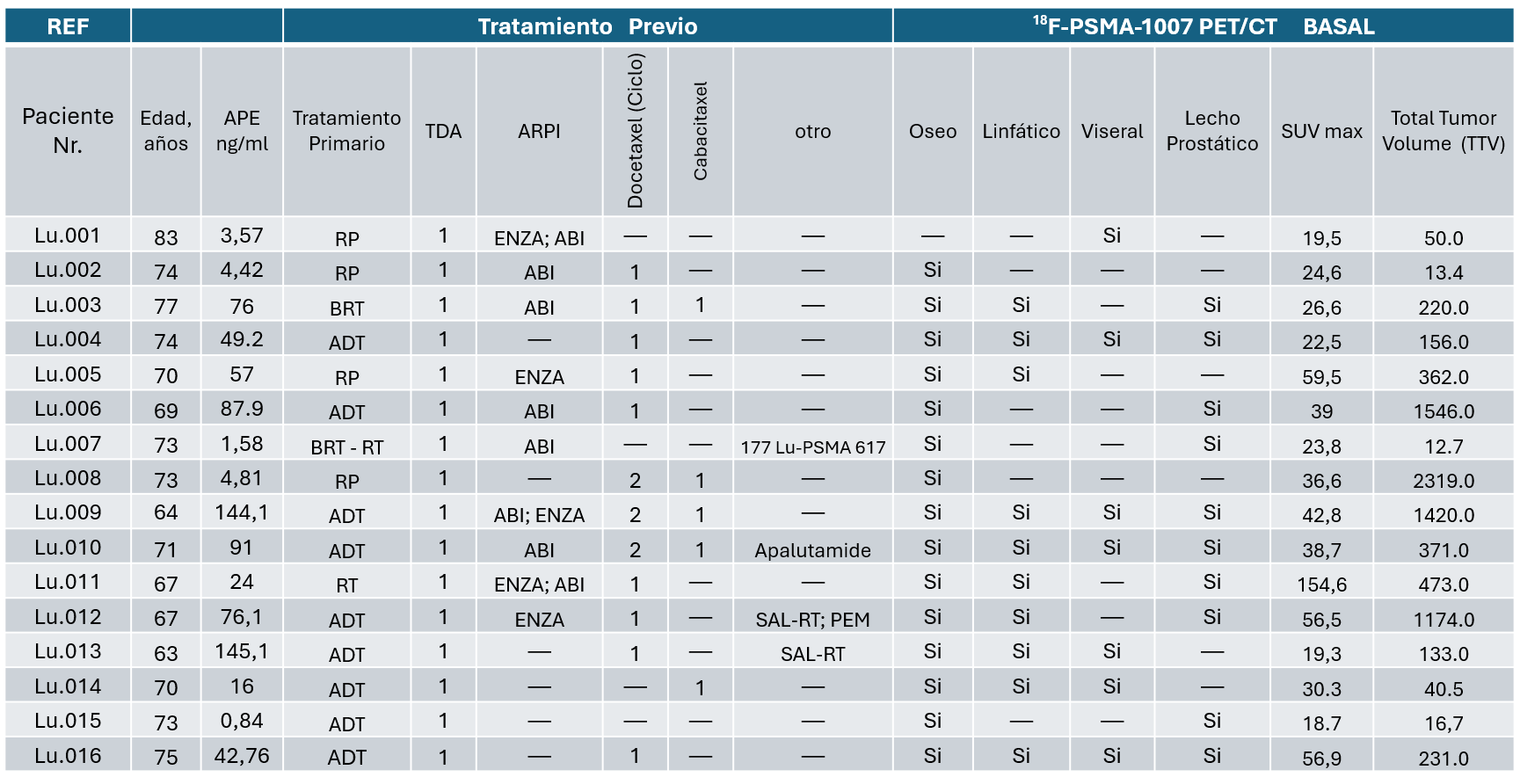

Biodistribución y dosimetría de [¹⁷⁷Lu]Lu‑SibuDAB
En la evaluación visual, [¹⁷⁷Lu]Lu-SibuDAB mostró un patrón de biodistribución común a la mayoría de los radiofármacos de PSMA de molécula pequeña conocidos hasta la fecha. La captación más alta se observó en lesiones tumorales aproximadamente 24 h después de la inyección de [¹⁷⁷Lu]Lu-SibuDAB, siendo de 9,2 ± 6,3*10⁻²% IA/g, inferior al 13,4 ± 17,4*10⁻²% IA/g reportado para [¹⁷⁷Lu]Lu-PSMA-ALB-56. La captación a las ~ 24 h en los riñones fue de 2,1 ± 0,6*10⁻²% IA/g
y en las glándulas salivales fue de 0,6 ± 0,2*10⁻²% IA/g, menor que para los tumores y menor que para [¹⁷⁷Lu]Lu-PSMAALB-56 (riñones 2,3 ± 0,6*10⁻²% IA/g, glándulas salivales 1,1 ± 0,5*10⁻²% IA/g). Los coeficientes de dosis absorbida (ADC) de órganos para [¹⁷⁷Lu]Lu-SibuDAB en tejido no tumoral, el más alto se observó en los riñones con 1,84 ± 0,64 Gy/GBq (rango 0,97-3,54 Gy/GBq), seguido de glándulas salivales, bazo, hígado y médula ósea total con 0,46 ± 0,18 Gy/GBq (rango 0,08-0,7 Gy/GBq), 0,22 ± 0,09 Gy/GBq (rango 0,11-0,45 Gy/GBq), 0,20 ± 0,05 Gy/GBq (rango 0,15-0,33 Gy/GBq) y 0,10 ± 0,04 Gy/GBq (rango 0,04-0,17 Gy/GBq), respectivamente. Se determinó el ADC de 38 lesiones tumorales en 15 pacientes. Las dosis tumorales mostraron una fuerte variación entre las lesiones individuales. El ADC promedio general en las lesiones tumorales fue de 9,9 ± 5,4 Gy/GBq (rango: 0,8-27,6 Gy/GBq). Las razones de ADC tumor/riñón, tumor/glándulas salivares y tumor/médula ósea roja fueron de 6,7 ± 4,8, 33,1 ± 34,1 y 102 ± 81, respectivamente.

Evolución clínica de los participantes
Cuatro pacientes fueron retirados del ensayo tras el primer ciclo de tratamiento, de los cuales dos fueron retirados debido a la gravedad de su enfermedad; un paciente se retiró por voluntad propia y otro recibió atención fuera del protocolo del estudio. Tras el segundo ciclo, se retiraron otros dos pacientes, uno debido a efectos adversos y otro por decisión personal. Tres pacientes fueron dados de alta tras el tercer ciclo, dos debido a la progresión de la enfermedad y uno debido a eventos adversos. Siete pacientes recibieron los cuatro ciclos de terapia previstos.

Respuesta a Tratamiento

En la figura 1 se muestra el gráfico en cascada de la mejor variación en los niveles de APE de la cohorte del ensayo. De los 16 participantes evaluables, cinco (31%) mostraron respuesta del APE (definida como una disminución ≥ 50% del APE con respecto al valor inicial). Entre los 7 participantes que completaron los cuatro ciclos, cuatro (57%) mostraron respuesta del APE. Sin embargo, no se observó una correlación estadísticamente significativa entre el ciclo de tratamiento y la respuesta del APE (r cuadrado = 0,1, p = 0,1). Se observó progresión de la enfermedad, definida como cualquier aumento del APE con respecto al valor basal, en siete participantes.
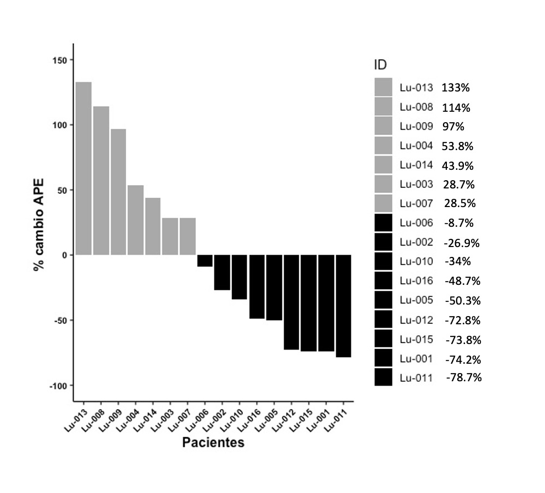
Figura 1: Gráficos en cascada que ilustran las respuestas del APE, expresadas como cambios porcentuales con respecto al valor inicial a lo largo del tratamiento con [¹⁷⁷Lu]Lu-SibuDAB.

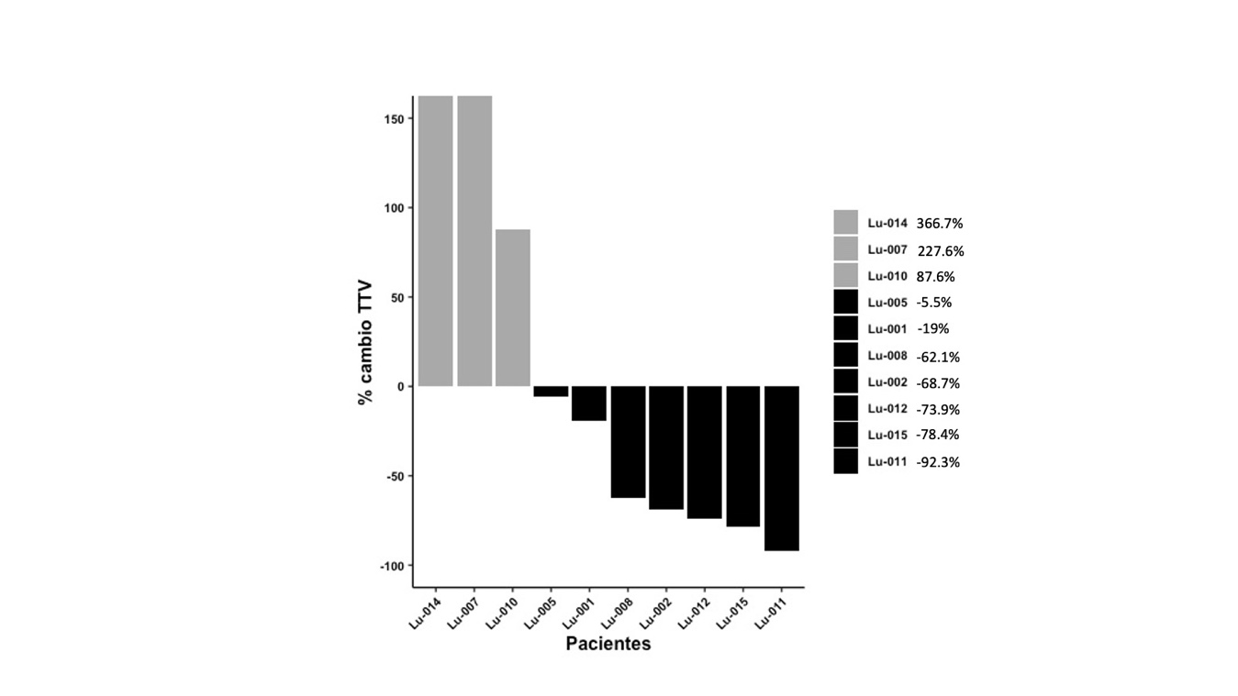

Figura 2: Respuestas del TTV , expresadas como cambio porcentual con respecto al valor basal durante el tratamiento con [¹⁷⁷Lu]Lu-SibuDAB.

Se realizaron exploraciones PET de seguimiento tras el tratamiento en 10 participantes a los 82 días (mediana) después del último ciclo de tratamiento. En las imágenes PSMA, utilizando los criterios RECIP[20], cinco de los diez participantes evaluables mostraron una remisión parcial, mientras que dos fueron evaluados como con enfermedad estable por el equipo investigador. Los tres pacientes restantes mostraron una enfermedad progresiva (Figura 2). El cambio porcentual medio del TTV fue de -40,6 ± 154,0 % (Figura 3).

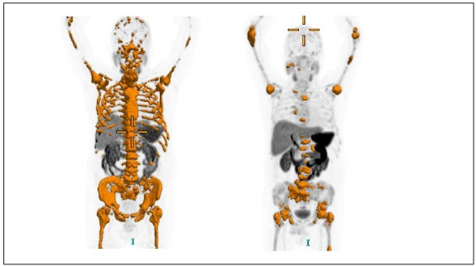

Figura 2: PSMA-PET previo al tratamiento y a la derecha es una PSMA-PET tras 4 ciclos de [¹⁷⁷Lu]Lu-(S)-SibuDAB administrados al participante Lu-008. Reducción de TTV: 62,1 %.

Efectos adversos

En todos los pacientes se observó al menos un evento adverso a lo largo del ensayo. Los eventos adversos más frecuentes fueron el dolor y los eventos hematológicos. A lo largo del estudio, se identificaron seis eventos adversos de grado 3, junto con un único caso de trombocitopenia grave de grado 4 (Tabla 2). Durante el seguimiento, un paciente presentó anemia de grado 3 y trombocitopenia de grado 3 tras sufrir epistaxis, lo que requirió la coagulación del plexo de Kiesselbach. Este evento se consideró no relacionado con el fármaco del estudio debido al historial clínico previo del paciente. Ninguno de los sujetos presentó algún grado de xerostomía durante el transcurso del estudio.
Tabla 2. Eventos adversos de los pacientes tratados con [¹⁷⁷Lu]Lu-SibuDAB en números totales y (%).
 |  | EVENTO DE PEOR GRADO (H-CTCAE/5)
Evento | TODOS | Grado 1 | Grado 2 | Grado 3 | Grado 4
Anemia | 16 (100) | 10 (62.5) | 4 (25) | 2 (12.5) | 0
Dolor | 14 (87.5) | 9 (56.3) | 5 (31.3) | 0 | 0
Trombocitopenia | 10 (62.5) | 7 (43.8) | 0 | 2 (12.5) | 1 (6.3)
Nauseas | 9 (56.2) | 8 (50) | 1 (6.3) | 0 | 0
Fatiga | 8 (50) | 8 (50) | 0 | 0 | 0
Leucopenia | 5 (31.2) | 3 (18.8) | 2 (12.5) | 0 | 0
Diarrea | 3 (18.8) | 3 (18.8) | 0 | 0 | 0
Mareos | 3 (18.8) | 3 (18.8) | 0 | 0 | 0
Depresion | 2 (12.5) | 2 (12.5) | 0 | 0 | 0
Inapetencia | 2 (12.5) | 2 (12.5) | 0 | 0 | 0
Polaquiuria | 2 (12.5) | 2 (12.5) | 0 | 0 | 0
Vomito | 1 (6.3) | 1 (6.3) | 0 | 0 | 0
Ansiedad | 1 (6.3) | 1 (6.3) | 0 | 0 | 0
Hemorragia Gastrica | 1 (6.3) | 0 | 0 | 1 (6.3) | 0
Problema digestivo | 1 (6.3) | 1 (6.3) | 0 | 0 | 0
Sangramiento externo | 1 (6.3) | 1 (6.3) | 0 | 0 | 0
Gastritis | 2 (12.5) | 1 (6.3) | 0 | 1 (6.3) | 0
Pirosis | 1 (6.3) | 1 (6.3) | 0 | 0 | 0
Baja de peso | 1 (6.3) | 1 (6.3) | 0 | 0 | 0
Dolor muscular | 1 (6.3) | 1 (6.3) | 0 | 0 | 0

Evaluación de la calidad de vida
Para evaluar la calidad de vida de los participantes a lo largo del tratamiento, se calcularon las puntuaciones EORTC de QLQ-30 y QLQ-PR25 al inicio del estudio y durante las visitas de seguimiento programadas. Ambas escalas tienen una puntuación de 0 a 100, en la que las puntuaciones más altas representan una mayor calidad de vida subjetiva en las escalas funcionales, pero un mayor deterioro en las escalas sintomáticas[29]. Los participantes mostraron ligeras fluctuaciones en las puntuaciones, lo que sugiere que no se produjeron cambios sistemáticos en los síntomas o funciones relevantes para la calidad de vida durante el periodo de tratamiento.

Supervivencia asociada con [¹⁷⁷Lu]Lu-SibuDAB
Desde el primer ciclo de [¹⁷⁷Lu]Lu-SibuDAB hasta el final del estudio (septiembre de 2024), la mediana de supervivencia global de todos los pacientes fue de 13,9 meses (IC del 95 %, 0,306-0,816 meses) (figura 3). Tres pacientes seguían vivos en septiembre de 2024. Los pacientes que recibieron más de dos ciclos de [¹⁷⁷Lu]Lu-SibuDAB presentaron una mediana de supervivencia global prolongada de 15,3 meses. La diferencia no fue significativa entre ambos grupos.
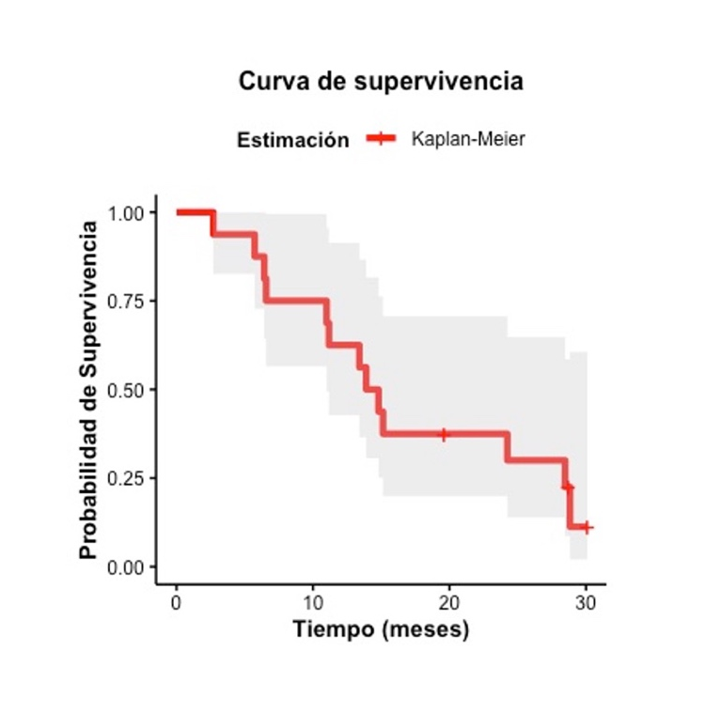
Figura 4: Supervivencia asociada con [¹⁷⁷Lu]Lu-SibuDAB. Se observa una mediana de supervivencia de 13.9 meses.

Conclusiones
En nuestro estudio se incluyeron 16 pacientes evaluables. El [¹⁷⁷Lu]Lu-SibuDAB fue bien tolerado, con un perfil de seguridad favorable, lo que respalda la administración de hasta cuatro ciclos con dosis terapéuticas de hasta 5,9 GBq. Sin embargo, nuestros hallazgos revelaron que los pacientes con una carga previa de quimioterapia extensa (≥2 líneas) experimentan una mayor toxicidad en la médula ósea. Por lo tanto, continuar el tratamiento en líneas más tempranas puede producir un perfil de seguridad más favorable. Las respuestas objetivas evaluadas a través de los niveles séricos de APE y PSMA-PET/CT confirmaron la sólida actividad antineoplásica de este nuevo agente en una cohorte de pacientes muy tratados previamente con una enfermedad en estadio avanzado desfavorable. En consonancia con los datos dosimétricos previos que establecen la médula ósea sea como el órgano en riesgo que limita la dosis, se observó una mielotoxicidad leve en una minoría de pacientes con insuficiencia hematopoyética basal, mientras que no se observó toxicidad en las glándulas salivales. Las limitaciones de este estudio son principalmente la pequeña cohorte de pacientes (un solo brazo de estudio), lo que añade cierta incertidumbre sobre si los acontecimientos adversos se debieron al fármaco del estudio o fueron consecuencia de la progresión de la enfermedad, especialmente en los participantes con hematopoyesis comprometida al inicio del estudio. No obstante, nuestros resultados muestran que el [¹⁷⁷Lu]Lu-SibuDAB es un agente prometedor para el desarrollo clínico ulterior de la terapia con radioligandos dirigida al PSMA.
REFERENCIAS

- Sartor O, de Bono J, Chi KN, Fizazi K, Herrmann K, Rahbar K, et al. Lutetium-177-PSMA-617 for Metastatic Castration-Resistant Prostate Cancer. N Engl J Med. 2021;385:1091-103. doi:10.1056/NEJMoa2107322.
- Bray F, Laversanne M, Sung H, Ferlay J, Siegel RL, Soerjomataram I, Jemal A. Global cancer statistics 2022: GLOBOCAN estimates of incidence and mortality worldwide for 36 cancers in 185 countries. CA Cancer J Clin. 2024 May-Jun;74(3):229-263. doi: 10.3322/caac.21834. Epub 2024 Apr 4. PMID: 38572751
- López, J. Francisco, Fernández, Mario I., & Coz, Fernando. (2022). Mortalidad por cáncer de próstata en Chile: tendencias del período 1955-2019. Revista médica de Chile, 150(10), 1370-1379. https://dx.doi.org/10.4067/S0034-98872022001001370
- MINISTERIO DE SALUD. Guía Clínica PRÓSTATA EN PERSONAS DE 15 AÑOS Y MÁS Minsal, 2010. https://www.superdesalud.gob.cl/difusion/572/articles-650_guia_clinica.pdf
- Manual de Urología, Cáncer de próstata, Capítulo 26. https://manualdeurologia.cl/capitulo-26-cancer-de-prostata/
- Vellky JE, Ricke WA. Development and prevalence of castration-resistant prostate cancer subtypes. Neoplasia. 2020 Nov;22(11):566-575. doi: 10.1016/j.neo.2020.09.002. Epub 2020 Sep 25. PMID: 32980775; PMCID: PMC7522286.
- Gebrael G, Hage Chehade C, Sayegh N, Tripathi N, Chigarira B, Goel D, Nordblad B, McFarland TR, Narang A, Srivastava A, Tandar C, Dal E, Jo Y, Galarza Fortuna G, Mathew Thomas V, Sahu KK, Li H, Maughan BL, Swami U, Agarwal N. Natural course of metastatic castration-resistant prostate cancer in the era of intensified androgen deprivation therapy in the hormone-sensitive setting. Prostate. 2024 Jun;84(9):888-892. doi: 10.1002/pros.24696. Epub 2024 Apr 1. PMID: 38561317.
- Ross JS, Sheehan CE, Fisher HA, Kaufman RP Jr, Kaur P, Gray K, Webb I, Gray GS, Mosher R, Kallakury BV. Correlation of primary tumor prostate-specific membrane antigen expression with disease recurrence in prostate cancer. Clin Cancer Res. 2003 Dec 15;9(17):6357-62. PMID: 14695135.
- Ross JS, Sheehan CE, Fisher HA, Kaufman RP Jr, Kaur P, Gray K, Webb I, Gray GS, Mosher R, Kallakury BV. Correlation of primary tumor prostate-specific membrane antigen expression with disease recurrence in prostate cancer. Clin Cancer Res. 2003 Dec 15;9(17):6357-62. PMID: 14695135.
- Baum RP, Kulkarni HR, Schuchardt C, Singh A, Wirtz M, Wiessalla S, Schottelius M, Mueller D, Klette I, Wester HJ. 177Lu-Labeled Prostate-Specific Membrane Antigen Radioligand Therapy of Metastatic Castration-Resistant Prostate Cancer: Safety and Efficacy. J Nucl Med. 2016 Jul;57(7):1006-13. doi: 10.2967/jnumed.115.168443. Epub 2016 Jan 21. PMID: 26795286.
- Umbricht CA, Schibli R, Müller C. Albumin-Binding PSMA Ligands: Optimization of the Tissue Distribution Profile. Mol Pharm. 2018 Mar 5;15(3):934-946. doi: Umbricht CA, Schibli R, Müller C. Albumin-Binding PSMA Ligands: Optimization of the Tissue Distribution Profile. Mol Pharm. 2018 Mar 5;15(3):934-946. doi: 10.1021/acs.molpharmaceut.7b00877. Epub 2018 Feb 5. PMID: 29400475
- Benešová M, Umbricht CA, Schibli R, Müller C. Albumin-Binding PSMA Ligands: Optimization of the Tissue Distribution Profile. Mol Pharm. 2018 Mar 5;15(3):934-946. doi: 10.1021/acs.molpharmaceut.7b00877. Epub 2018 Feb 5. PMID: 29400475.
- Kramer V, Fernández R, Lehnert W, Jiménez-Franco LD, Soza-Ried C, Eppard E, Ceballos M, Meckel M, Benešová M, Umbricht CA, Kluge A, Schibli R, Zhernosekov K, Amaral H, Müller C. Biodistribution and dosimetry of a single dose of albumin-binding ligand [¹⁷⁷Lu]Lu-PSMA-ALB-56 in patients with mCRPC. Eur J Nucl Med Mol Imaging. 2021 Mar;48(3):893-903. doi: 10.1007/s00259-020-05022-3. Epub 2020 Sep 19. PMID: 32949253; PMCID: PMC8036212.
- Deberle LM, Benešová M, Umbricht CA, Borgna F, Büchler M, Zhernosekov K, Schibli R, Müller C. Development of a new class of PSMA radioligands comprising ibuprofen as an albumin-binding entity. Theranostics 2020; 10(4):1678-1693. doi:10.7150/thno.40482. https://www.thno.org/v10p1678.htm
- Tschan VJ, Borgna F, Busslinger SD, Stirn M, Rodriguez JMM, Bernhardt P, Schibli R, Müller C. Preclinical investigations using [¹⁷⁷Lu]Lu-Ibu-DAB-PSMA toward its clinical translation for radioligand therapy of prostate cancer. Eur J Nucl Med Mol Imaging. 2022 Sep;49(11):3639-3650. doi: 10.1007/s00259-022-05837-2. Epub 2022 May 30. PMID: 35635566; PMCID: PMC9399046.
- Borgna F, Deberle LM, Busslinger SD, Tschan VJ, Walde LM, Becker AE, Schibli R, Müller C. Preclinical Investigations to Explore the Difference between the Diastereomers [¹⁷⁷Lu]Lu-SibuDAB and [¹⁷⁷Lu]Lu-RibuDAB toward Prostate Cancer Therapy. Mol Pharm. 2022 Jul 4;19(7):2105-2114. doi: 10.1021/acs.molpharmaceut.1c00994. Epub 2022 May 11. PMID: 35544699.
- Tschan VJ, Borgna F, Schibli R, Müller C. Impact of the mouse model and molar amount of injected ligand on the tissue distribution profile of PSMA radioligands. Eur J Nucl Med Mol Imaging. 2022 Jan;49(2):470-480. doi: 10.1007/s00259-021-05446-5. Epub 2021 Aug 17. PMID: 34402925; PMCID: PMC8803738.
- Ritt P, Fernández R, Soza-Ried C, Nicolai H, Amaral H, Krieger K, Mapanao AK, Rotger A, Zhernosekov K, Schibli R, Müller C, Kramer V. Biodistribution and dosimetry of [¹⁷⁷Lu]Lu-SibuDAB in patients with metastatic castration-resistant prostate cancer. Eur J Nucl Med Mol Imaging. 2025 Feb 3. doi: 10.1007/s00259-025-07102-8. Epub ahead of print. PMID: 39894880.

